**钉钉微应用——用车审批系统**

**使用手册**

1. 标识

钉钉微应用——用车审批系统

1. 简介

用车审批系统是一款钉钉微应用，是针对企业内部车辆管理研制的系统。系统分为车辆管理、车辆预约申请、车辆审批、控制台和用车统计五个模块，借助钉钉开放平台，实现权限划分、车辆新增修改、车辆预约申请、预约单审批、车辆归还和车辆历史数据统计等功能。本软件运行在WebView中，兼容Android和iOS平台。此外，统计模块支持Windows平台。

1. 软件使用说明
2. 车辆预约申请App入口

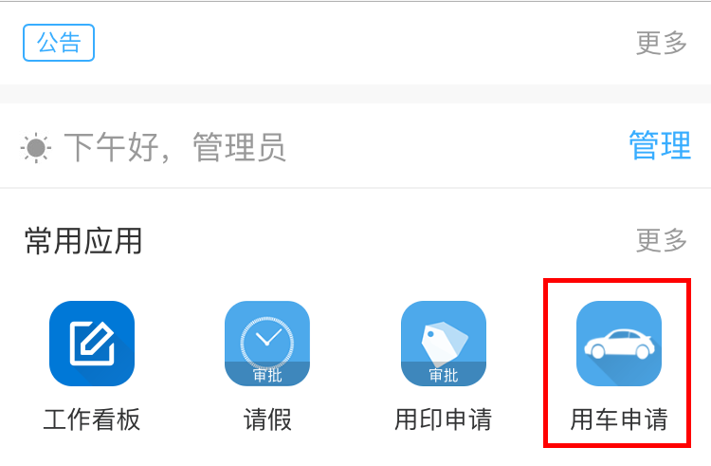

图一 应用入口

登陆钉钉企业账户，打开企业应用标签页，在常用应用中可以轻松找到用车申请应用的入口，点击图标进入应用。

1. 车辆申请界面

车辆申请只需要填写一份申请表单，点击车辆选择控件，在弹出的卡片中选择车辆，车辆选择的特色服务在于，点击车辆信息最右侧的小手图案可快速查看这辆车近期的预约情况，避免预约冲突。当然在提交申请的时候系统也会对用户选择的车辆和预约的时间进行冲突检测，规避同一时间段同一车辆重复预约的情况。

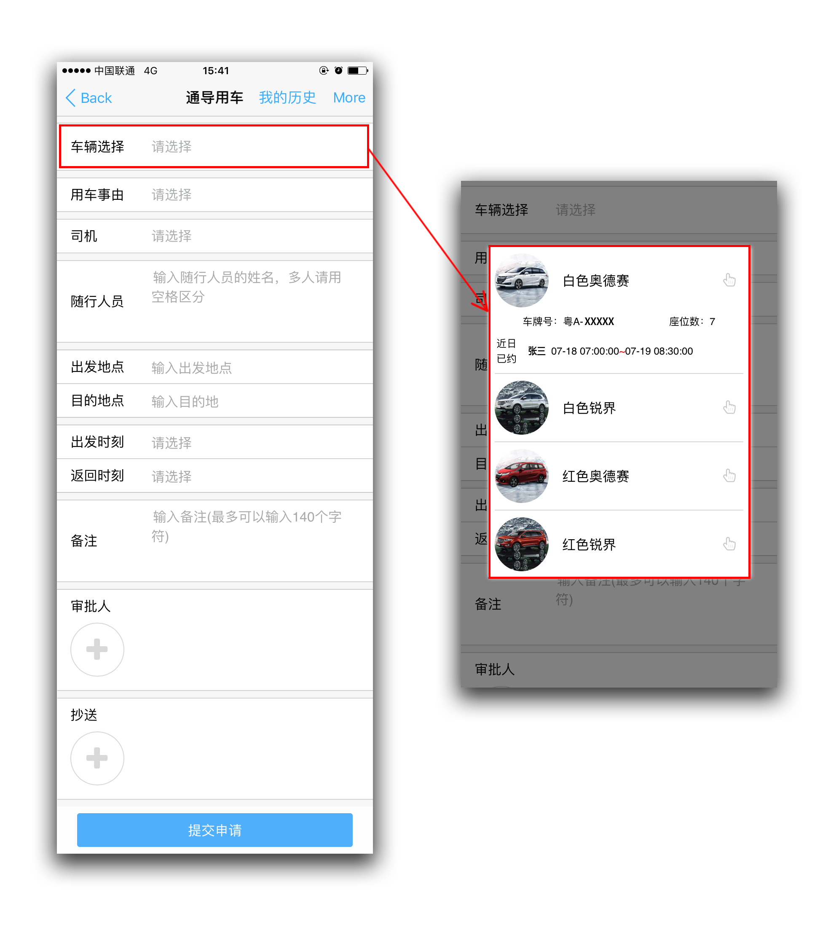

图二 车辆预约

选择车辆、事由、司机，填写用车信息之后，在审批人控件中点击“+”号可以选择审批人，新增的审批人将添加到现有审批队列的最后。默认选中车辆管理员审批，通过点击审批人头像可删除对应审批人。默认审批人可以删除，审批流程由用户自定义，但必须至少选择一位审批人。提交表单后，本预约单将会以钉钉企业消息的形式发送给第一个审批人，第一审批人点击消息卡片便可进行审批。审批流程将在“(3)预约单审批”中介绍，钉钉企业消息样例详见“(9)发送钉钉企业消息”。

抄送控件可用于添加/删除抄送人，抄送没有先后之分，当一个用车申请通过审批之后，系统将会向所有抄送人发送一条企业消息，告知抄送人申请单审批通过。审批失败或者审批被拒的预约单将不向抄送人发送。

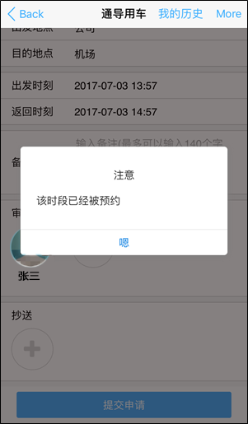

图三 冲突检测

其他功能：在标题栏中设置了三个入口，分别是“我的历史”、“车的管理”和“添加车辆”。详细功能请见“(4)个人历史纪录”、“(5)车辆管理模块”和“(6)车辆新增”。

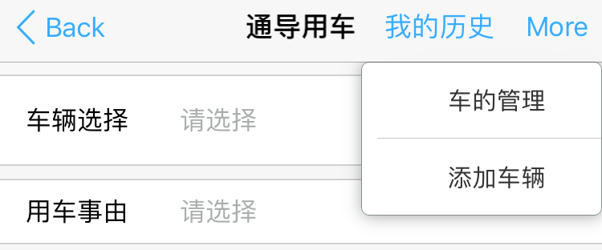

图四 其他功能入口

1. 预约单审批

用户提交新的预约单之后，系统将会向第一审批人发送一条用车申请待审批钉钉企业消息（见“(9)发送钉钉企业消息”），消息以卡片形式呈现。审批人点击卡片便可进入预约单进行审批。审批结果只有“通过”和“拒绝”两种结果，作出审批决定后还可以选择留言给申请人，说明拒绝理由或者附注。

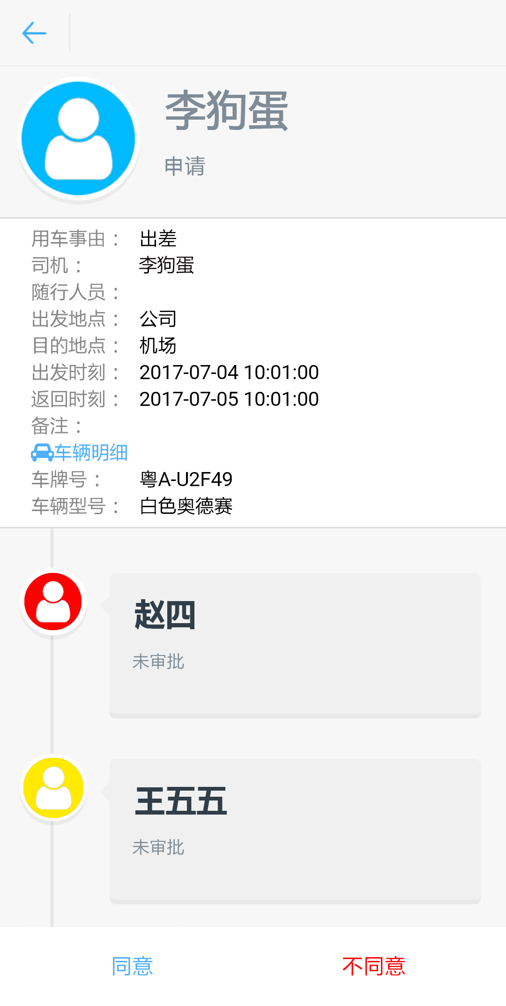 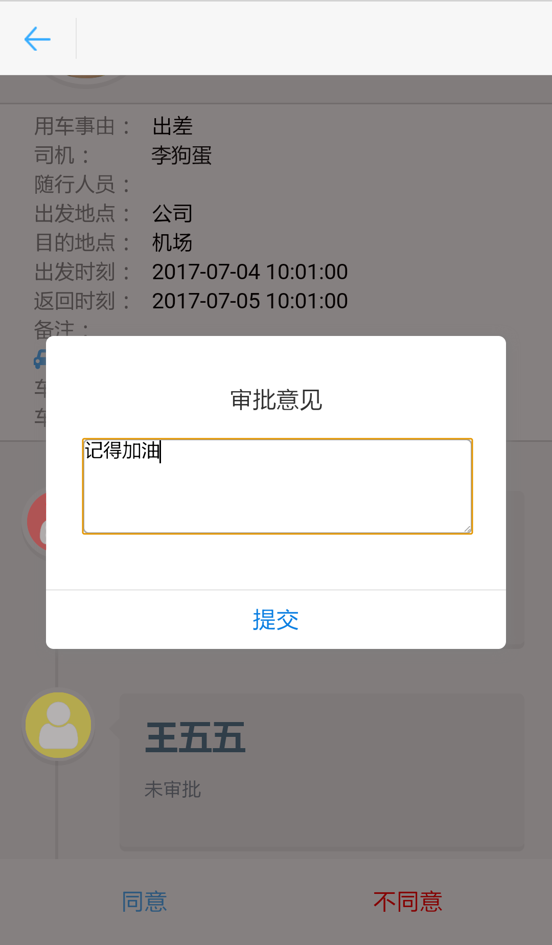

图五 审批

第一审批人审批通过后，流程进入第二审批人。系统自动向第二审批人发送待审批消息，形式和第一次发送的消息一致，点击消息卡片进入预约单进行审批。审批通过后进入第三审批人（如果有的话），直到最后一名审批人审批通过后，该预约单通过所有审批生效。此时系统将会向申请人发送企业消息告知申请通过，同时向抄送人发送消息有新的预约单产生。预约审批通过后，系统将会在预约的时间段内锁定该车，其他用户将无法在此时间段预约该车。关于如何释放锁定，详情请见“(7)控制台”。

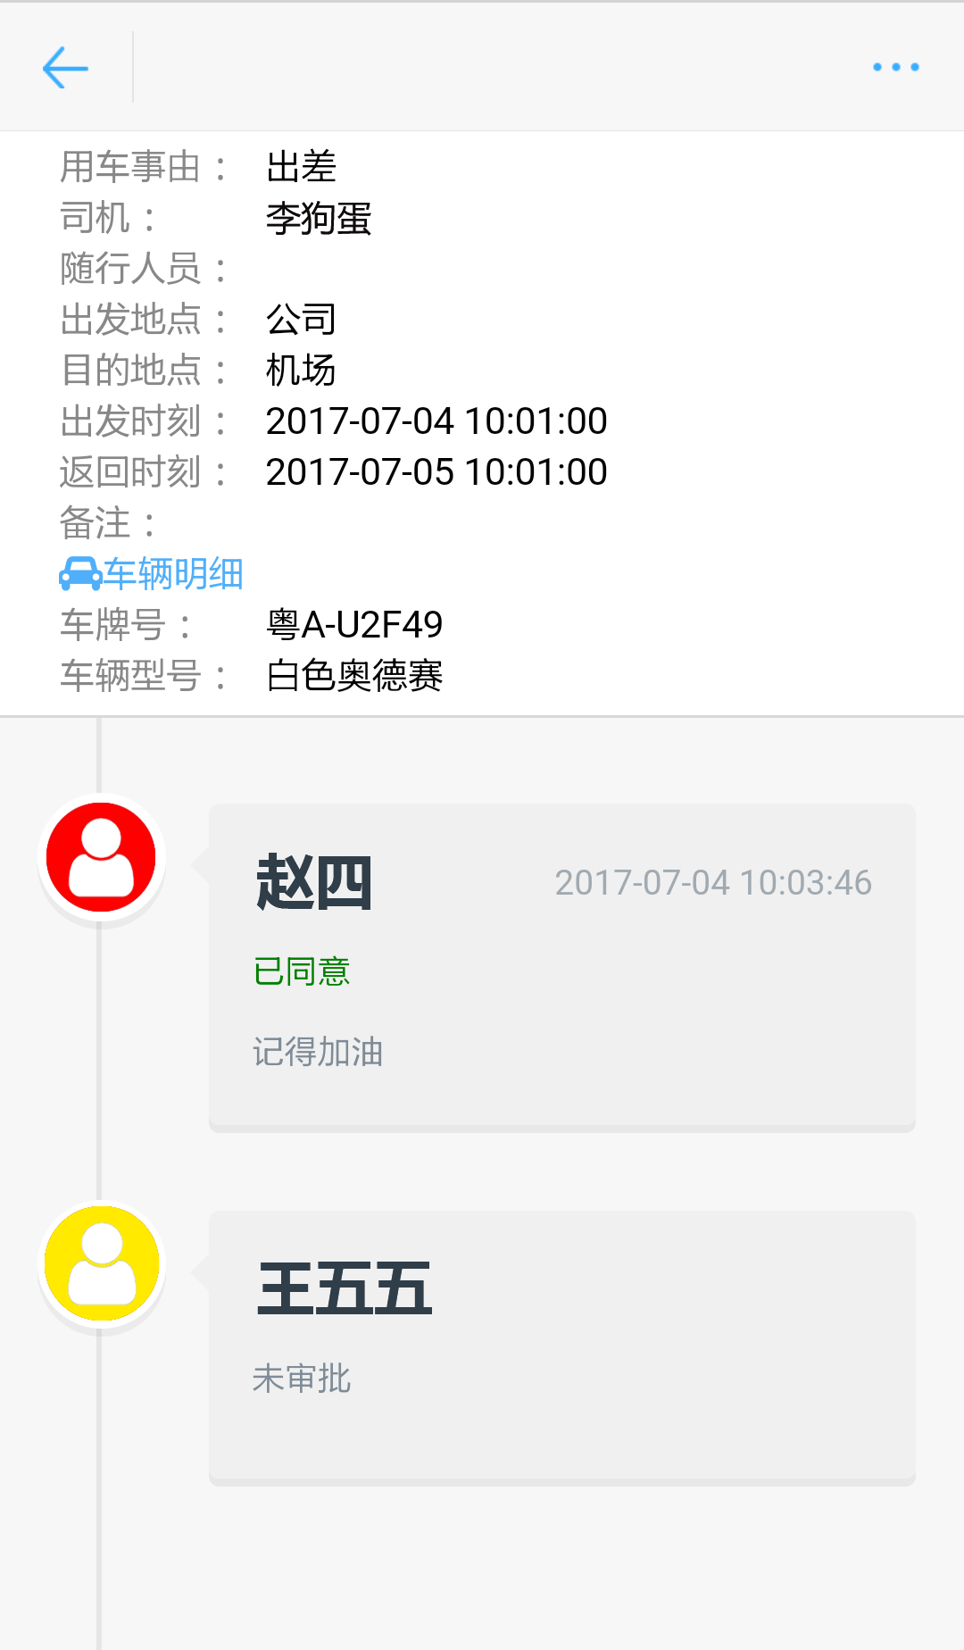

图六 审批通过

审批流程中如有一位审批人拒绝，则该审批流程被终止，系统将向申请人发送消息告知申请遭拒，预约失败。系统不会向抄送人发送被拒绝的预约单。

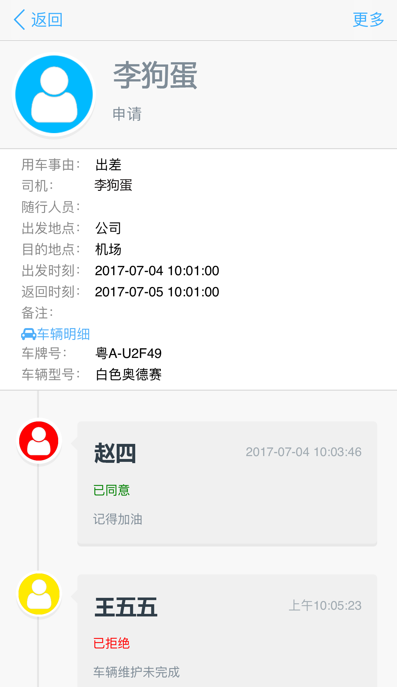

图七 审批拒绝

对于车辆管理员来说，预约单通过审批之后可以在此界面中对归还的车辆进行完成登记。当申请人归还车辆之后，管理员点击底部“完成用车”即可登记车辆归还，系统将自动记录归还时间，释放车辆。车辆归还成功后，系统将会向申请人发送车辆归还消息。另外，统一的车辆管理模块可以对所有未归还和已归还的车辆进行管理，详见“(7)控制台”。

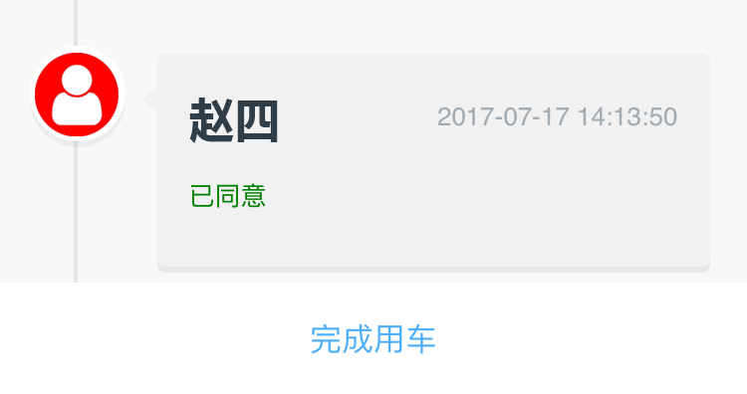

图八 “完成用车”快速登记

1. 个人历史记录

本模块用于查看用户用车的历史记录。默认情况下，系统自动加载5条记录，可通过底部上拉刷新查看更多历史纪录。

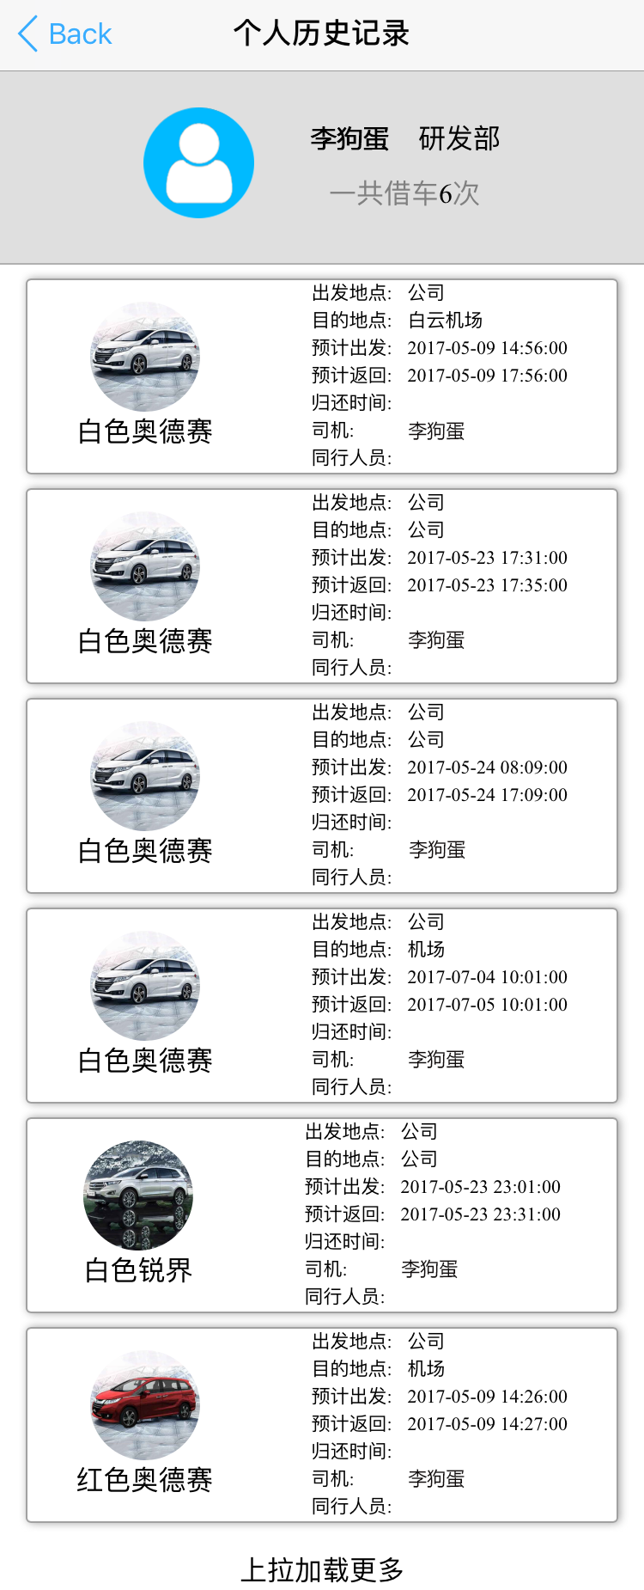

图九 个人历史纪录

1. 车辆管理模块

该模块用于管理现有车辆，用于更新车辆信息、删除过期车辆。进入车辆详情页面可快速查看该车的使用记录。默认加载5条历史纪录，至底部上拉可加载更多。只有车辆管理员有权限进入该模块。

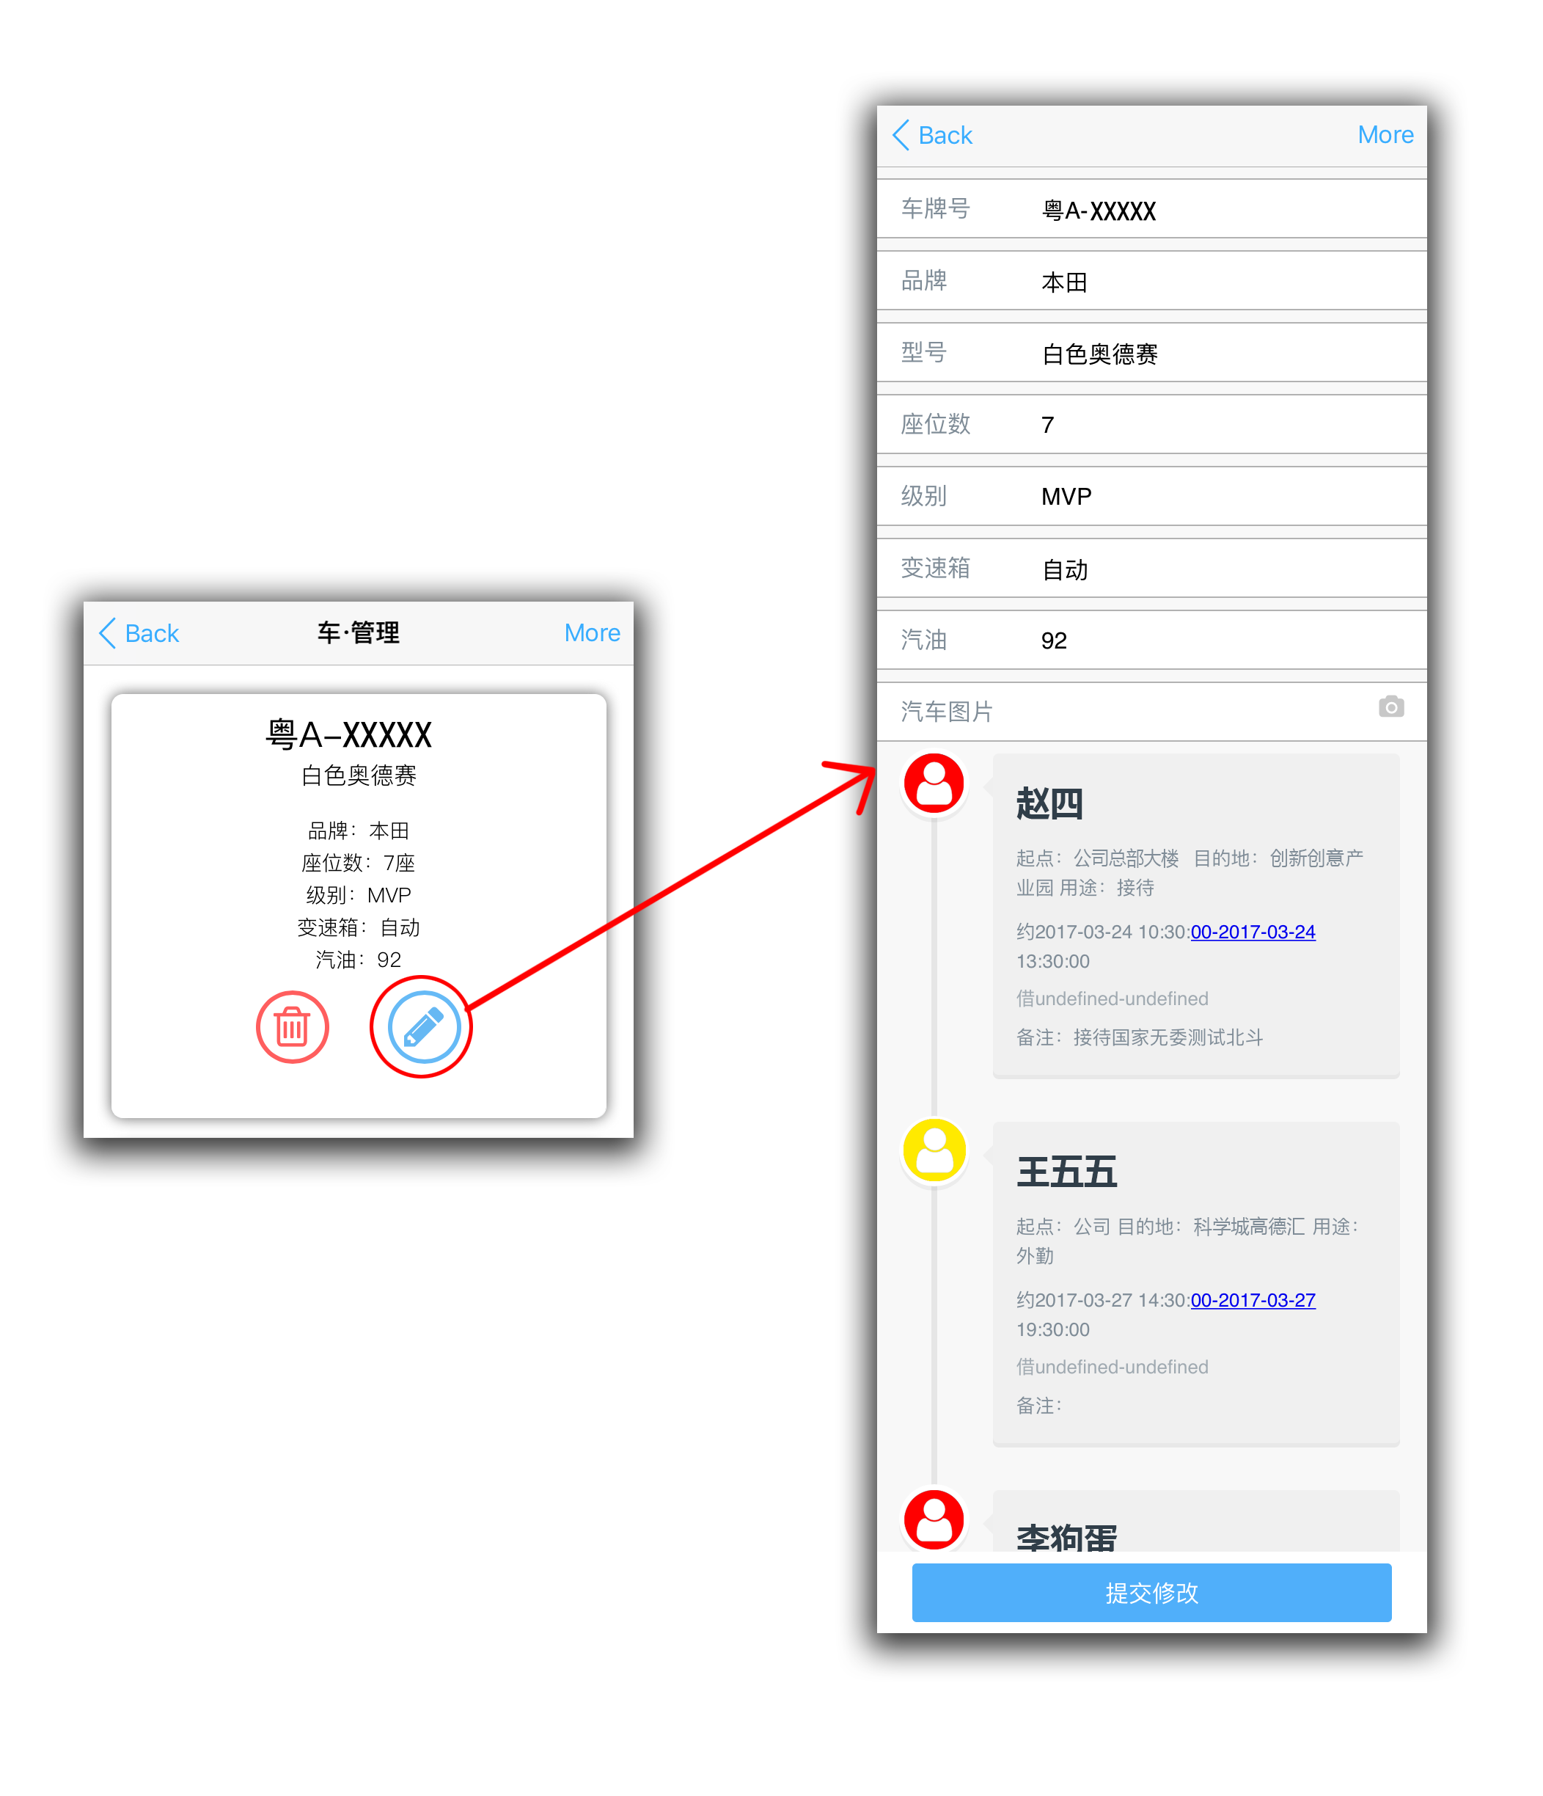

图十 车辆管理

1. 车辆新增

该模块用于车辆新增。填写车辆基本信息之后便可确认提交，系统将新增车辆，同时同步更新到各个模块中。汽车图片不是必填项，如果没有指定汽车图片，系统将会自动使用企业LOGO作为汽车图片。该模块仅限于车辆管理员使用。

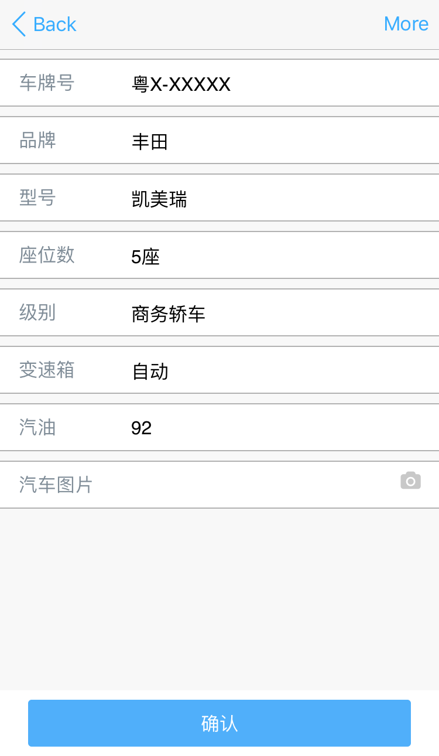

图十一 新增车辆

1. 控制台

控制台的功能是车辆归还登记和违章速查。本模块车辆管理员专用，在企业应用选项卡中可快速找到应用入口（如下图），轻触图标便可进入应用。

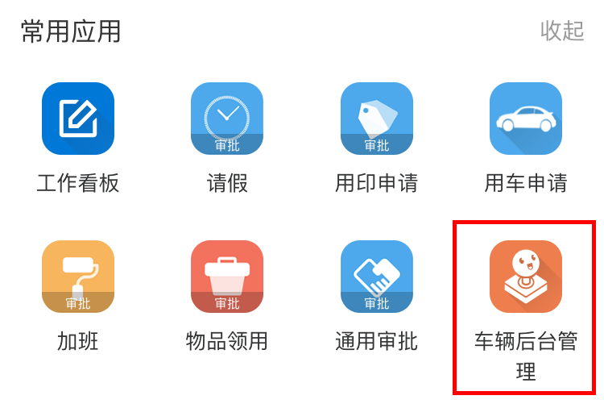

图十二 控制台应用入口

当车辆使用完毕后，用户应当将车辆归还导车辆管理员处，车辆管理员通过控制台的返还登记模块可快速查找到预约单，预约单以卡片的形式呈现。点击预约单卡片右侧的“归还车辆”按钮可一键快速还车，系统将自动记录归还时间，并释放该车。车辆释放后，其他用户方可预约该车。

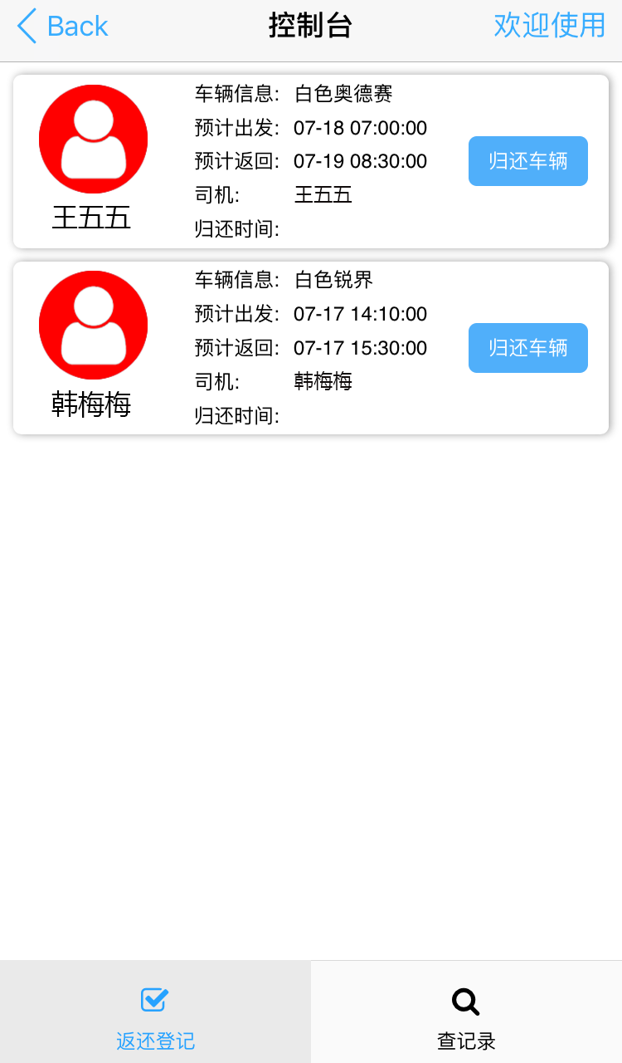

图十三 返还登记

查纪录模块用于快速查询车辆违章。选择车辆以及时间段进行搜索，系统将查询出指定时间段指定车辆的借用信息，点击详情便可查询是否有违章记录。

1. 统计模块

统计模块是用车审批系统中唯一一个Windows应用。该模块用于车辆使用情况统计，考虑到手机屏幕面积有限，难以显示表格，所以统计功能只支持PC版。进入统计模块后点击“用车统计”便可使用，输入查询条件可获得精确预约单数据。

该模块特色在于“随意搜”功能，“随意搜”指的是可以大范围搜出与搜索条件相关用户的预约单，搜索范围不限于预约人、司机、随行人员，支持模糊搜索，输入目标用户姓名中的任意一个字或者多个字便可获得搜索结果。注意，在指定了“随意搜”条件之后，其他和用户有关的查询条件将会失效。

该模块除了支持查询以外，还支持导出功能。获得满意搜索结果之后，点击“导出Excel按钮便可获得数据表格。

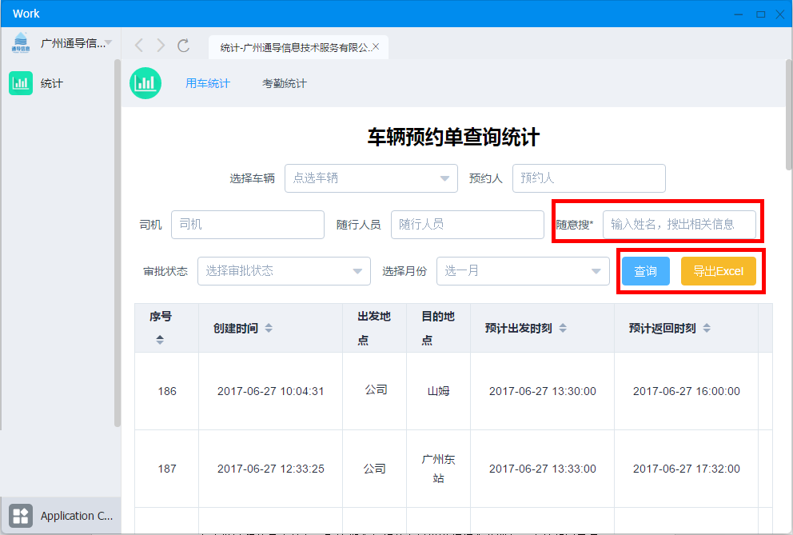

图十四 统计模块

1. 发送钉钉企业消息

在审批流程的各个节点，系统都会向相关人员发送钉钉企业消息，本节将展示各类消息样式。

用户提交新申请：

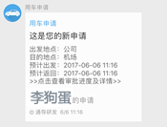

图十五 用户提交新申请

审批人收到审批消息：

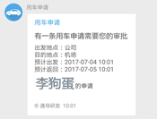

图十六 审批提醒

申请通过了所有审批：

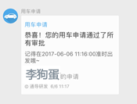

图十七 申请通过审批

申请遭到某个审批人拒绝：

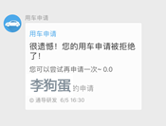

图十八 申请遭到拒绝

________________________________